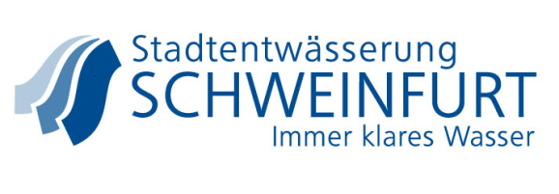
Anlieferfirma: ……………………….
……………………….
………………………..

Ansprechpartner:………………………
Tel.-Nr.:………………………………
E-Mail: ………………………………

Antrag auf Annahme von Abwasser/Schlammgemischen

Auszufüllen vom Antragssteller

Bezeichnung: :…………………………………………………………………………….

Herkunft :…………………………………………………………………………….

Liefermenge : …………………………………………………………………………….

Lieferzeitraum :……………………………………………………………………………

Wird vom Klärwerk Schweinfurt ausgefüllt !

Analysenergebnisse erforderlich: ja nein
( nur durch zugelassenes Labor oder Umweltlabor der SE gegen Verrechnung)

Rückstellprobe erforderlich ja nein

Annahme frei gegeben : ............................................................................................................

Annahmekosten : ……………………………………………………………………..

1.Fax an Anlieferfirma

2..Zur Kenntnis Betrieb----------- SEA

3.Sichtkontrolle durch:………………. Anliefermenge:……………………

4 .Verwaltung zur Rechnungsstellung

Stadtentwässerung, Datum Anlieferer, Datum

…………………………………. …………………………….

Stadtentwässerung Klärwerk Schulgasse 13 97424 Schweinfurt E-Mail: info@stadtentwaesserung-sw.de

Annahmebedingungen:

Die SE behält sich vor eine Annahme bei Problemschlämmen zu verweigern

Eine Anlieferung ist nur Mo – Do von 7:00 – 15:00, Fr von 07:00 – 13:00 Uhr möglich

Sonderzeiten können mit 09721-795 37 (SEA) vereinbart werden

Erforderliche Analysen müssen von einem anerkannten Labor erstellt
werden

Kosten der Analysen auch die der SE gehen zu Lasten des Anlieferers

Den Anweisungen des Betriebspersonals ist Folge zu leisten

Schäden in der Reinigungsleistung die durch unsachgemäße Anlieferungen
erfolgen, gehen zu Lasten des Anlieferer

Die Anlieferung ist nur unter Aufsicht durch das KW möglich

Die Rechnungsstellung erfolgt zu Händen des Anlieferers

Anmeldung mind. 1 Tag vor Anlieferung

Stadtentwässerung Schweinfurt Klärwerk Schulgasse 13 - 97424 Schweinfurt
Tel. 09721 – 795 0 E-Mail: info@stadtentwaesserung-sw.de Schlammannahme: 09721 -795 37

